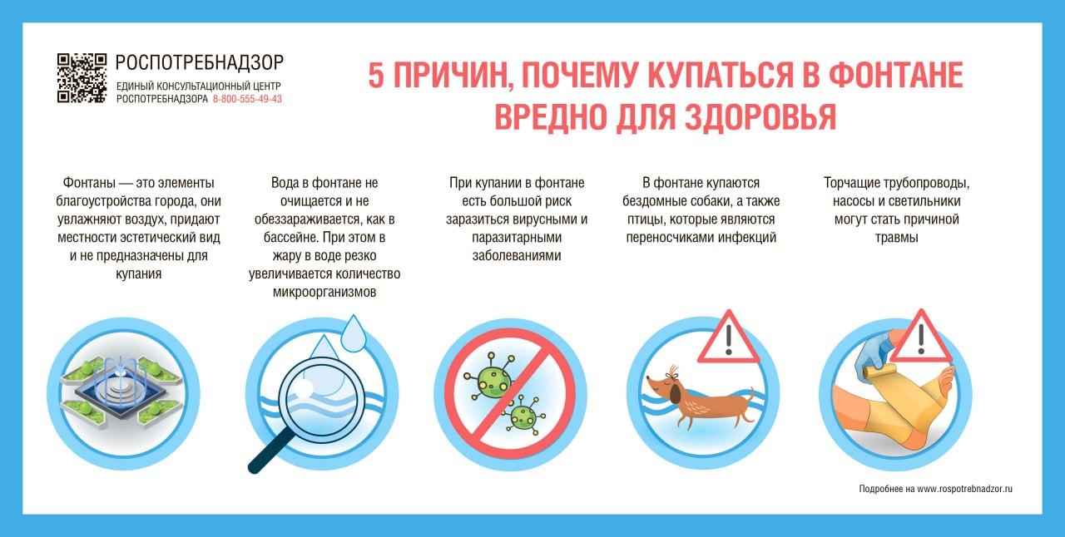

Фонтаны — не бассейны!

Как только столбики термометров устремились вверх и наступила долгожданная июньская жара, фонтаны, как оазисы в центре городской суеты, притягивают всех, кто жаждет прохлады.

Важно помнить, что фонтаны — это элементы благоустройства города. И предназначены они для того, чтобы дарить людям прохладу, увлажнять воздух и доставлять эстетическое удовольствие. Однако они абсолютно не предназначены для купания!

Купание в фонтане может повлечь за собой серьёзные проблемы со здоровьем, включая острые кишечные инфекции, респираторные заболевания, конъюнктивиты. Главную опасность представляют энтеровирусные, ротавирусные инфекции, вирусный гепатит А.

Кроме того, купание в фонтане очень травмоопасно!

Берегите себя и наслаждайтесь летом безопас